第六章 电功率
一、选择题
1.下列关于电功、电功率的一些说法中正确的是（ ）
A. 通过用电器的电流做功越多，则用电器功率就越大
B. 用电器消耗的电功率越小，则电流做的功就越少
C. 千瓦和千瓦时都是电功率的单位
D. 用电器消耗的功率越大，则电流做功越快
2.电熨斗通电一段时间后变得很烫，而连接电熨斗的导线却不怎么热，这主要是因为（）
A. 导线的绝缘皮隔热 B. 导线的电阻远小于电熨斗电阻
C. 通过导线的电流小于电熨斗的电流 D. 导线散热比电熨斗快
3.两根导线的电阻之比是3：4，通过的电流之比是4：3，在相同时间内两根导线中产生的热量之比为（ ）
A. 1：1 B. 4：3 C. 3：4 D. 16：9
4.如图所示是探究电流通过导体时产生热量的多少与哪些因素有关的实验装置．两个透明容器中密封着等量的空气，通电一段时间后，右侧U形管中液面高度差比左侧的大．下列说法正确的是（ ）
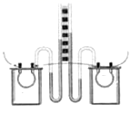
A.左侧容器中电阻丝的阻值比右侧容器中的大
B.该装置可以用来探究电流通过导体产生热量跟通电时间的关系
C.该装置用来探究电流通过导体产生的热量跟电流大小的关系
D.U形管中液面高度发生变化是因为U形管中液体的热胀冷缩造成的
5.如图所示的电路中，甲、乙两灯泡串联，观察到甲灯泡比乙灯泡亮．则下列描述中错误的是（）
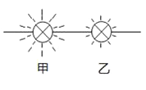
A. P_{甲}＞P_{乙} B. U_{甲}＞U_{乙} C. I_{甲}＞I_{乙} D. R_{甲}＞R_{乙}
6.在“测定小灯泡的额定功率”的实验中，某同学电路连接正确，闭合开关，灯泡发光，但测试中无论怎样调节滑动变阻器，电压表示数都达不到灯泡的额定电压值，原因可能是下述的哪种（ ）
A. 变阻器总阻值太大 B. 电压表量程太大 C. 灯泡灯丝断开 D. 电源电压太低
7.一盏“220V，25W”的电灯甲和一盏“36V，25W”的电灯乙，当它们都正常发光时（ ）
A. 甲灯亮 B. 乙灯亮 C. 两灯一样亮 D. 无法判断
8.看电视时，利用遥控器可以调节电视机的音量，下列有关错误的是（ ）
A. 电视机工作过程中把电能转化成光能和机械能（喇叭发声）
B. 调节音量实际是改变电视机喇叭发声的响度
C. 电视机里面的音量调节装置﹣﹣电位器，实际上是一个滑动变阻器
D. 遥控器实际上是利用紫外线对电视机进行控制的
9.我国北疆边防哨兵在严寒的冬季会穿上一种电热靴.图为电热靴内加热电路的示意图，电源两端电压保持不变，S₂为三档旋钮开关（金属片M可分别拨至a、b、c处），电阻丝R₁、R₂规格相同且阻值不变，b为电阻丝R₁的中点.闭合开关S₁ ， 这只电热靴的低温档、中温档、高温档应分别将金属片M拨至（ ）
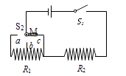
A. a、b、c B. a、c、b C. c、b、a D. b、a、c
10.判断电流通过导体产生的热量，下面公式选用正确的是（）
A. UIt B. I²Rt C. D. 前面三个都可以
11.手电筒中的电流约为0.4A，电源为三节干电池，则该手电筒小灯泡的功率最接近( )
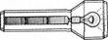
A. 0.4W B. 0.8W C. 2W D. 4W
二、填空题
12.太阳能热水器、电热水器、燃气热水器是常见的三种热水器．现需将10kg、20℃的水加热到40℃，不考虑能力转换过程中能量的损失，若用太阳能热水器加热，则水吸收了________ J太阳能；若用额定功率为1000W的电热水器正常加热，则需要________ 分钟；若用燃气热水器加热，则需要完全燃烧________ m³的燃气．（水的比热容为4.2×10³J/（kg•℃）．燃气的热值为4.2×10⁷J/m³）
13.小星在做“测定小灯泡的额定功率”实验时，如图所示，已知灯泡的额定电压是3.8V，其中电源是三节新的干电池（电压共4.5V），灯丝电阻大于10Ω，滑动变阻器上标有“10Ω，1A”字样．
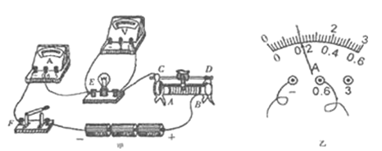
（1）小星按图甲连接电路并闭合开关后，发现灯泡不亮，但电压表有示数，则故障的原因可能是灯泡________ ． （选填“短路”或“开路”）
（2）小星排除故障后，当灯泡正常发光时电流表示数如图乙所示，则灯泡的额定功率是________ W．
（3）若电压表0～15V的量程损坏，换用0～3V的量程后，应将电压表的“﹣”接线柱连入图甲中的________ 点，“3”接线柱接入图甲中的________ 点，也可测出灯泡的额定功率；实验过程中，当电压表的读数为________ V时，灯泡正常发光．
14.为了探究“电流通过导体产生的热量与电阻大小的关系”，某小组采用了如图所示的实验装置，其中R₁＞R₂
（1）为了便于比较两种电阻丝通过电流后产生热量的多少，甲乙两瓶中要装入________ 、________ 的两种液体．
（2）实验中通过观察________ 来比较电流产生的热量的多少．
（3）通过实验发现，两玻璃管内煤油温度较高的是________ （选填“甲”或“乙”）瓶，由此得出的结论是________ ．
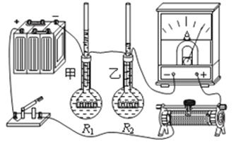
15. 某型号电饭锅有高温档和低温档两个档位，其原理如图所示，若已知电阻R₀=44Ω，R=2156Ω，则当开关置于________（选填“1”或“2”）位置时为高温档，当电饭锅以高温档正常工作10min消耗的电能为________J．
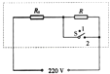
16.LED灯具有节能、环保等特点．如图是额定电压为220V、额定功率为2.2W的LED灯泡.该灯泡的额定电流是________A．若它每天正常发光5h，一个月（30天）消耗的电能是________kW·h．与普通白炽灯相比，在达到相同亮度的条件下，假设LED灯可以节约90%的电能，则这个LED灯与功率为________W的白炽灯亮度相当．
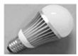
17.家用电水杯利用了电流的________效应.某型号电水杯铭牌标有“220V 400W”字样，它正常工作时，发热元件的阻值为________Ω.正常工作5分钟，电水杯消耗的电能为________J.
18. 如图所示是某同学家电能表上个月底的示数．如果他家这个月消耗了100kW•h的电能，则本月底电能表示数应该是 ________ kW•h．他家同时工作的用电器总功率不超过 ________ W，单独接入某用电器工作一段时间，电能表的转盘转过20圈，该用电器消耗 ________ kW•h的电能．
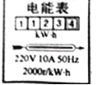
19.某空调铭牌上标有“220V 2000W”字样，它的额定功率为________，正常工作2小时消耗的电能是________度，消耗的电能可用________表来测量。
三、实验探究题
20.为粗略测算电热器的功率，甲乙两小组的同学提出了一个实验的原理设想：利用如图所示的电热器对水进行加热，测量相关的数据，计算出水吸收的热量，如果忽略掉热损失，就可以粗略地认为电热器消耗的电能等于水吸收的热
量，然后再计算电功率．根据这个思路，他们将电热器放入一塑料杯里（杯外还包装有泡沫塑料），杯内装有水．甲、乙两组同学分别使用两个不同的电热器，以及质量不同的水进行实验．表1、表2分别是甲、乙两个小组的实验数据．（已知水的比热容C）
表1 水的质量m=400g （甲组数据）
时间（ t ）/min | 0 | 1 | 2 | 3 | 4 | 5 | 6 | 7 | 8
温度（ T ）/℃ | 70 | 76 | 82 | 89 | 94 | 100 | 100 | 100 | 100
表2 水的质量m=350g （乙组数据）
时间（ t ）/s | 0 | 30 | 60 | 90 | 120 | 150 | 180 | 210 | 240
温度（ T ）/℃ | 22 | 26 | 30 | 33 | 37 | 40 | 43 | 46 | 48

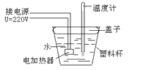
（1）实验前，同学们对两加热器的发热丝进行了观察比较，发现它们的材料和长度相同，于是他们马上判断出两电热丝的阻值不相同，其判断的依据应该是________
（2）这个实验方案的计算原理是P= ________ （物理量符号参照数据表所示）
（3）要计算电功率，甲小组处理数据时，只选择了前六个数据，其原因是若计算加热时间取“8min”，则其测量值比真实值偏________（大/小），而造成这个偏差的原因是________（实验误差/数据处理错误）．
（4）合理处理数据后，他们对比了老师给的电热器铭牌数据，发现误差比较小的是________ 组，原因是________
21.某同学做“测量小灯泡电功率”实验中，所用电源电压恒为4V，小灯泡的螺旋套上标有“2.5V”字样
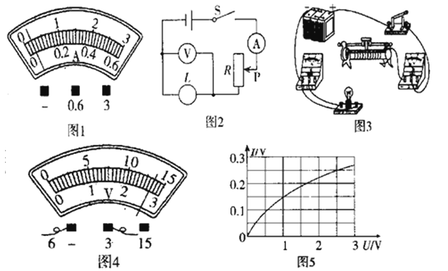
（1）在检查仪器时，发现电流表的指针如图1所示，则他接下来的操作是________
（2）请你根据图2电路图用笔画线代替导线，将图3中未完成的电路连接好．要求：滑动变阻器的滑片向右移动时，连入电路的阻值变大，导线不能交叉．
（3）检查仪器和电路无误后，闭合开关，调节调动变阻器片到某一位置时，电压表示数如图4所示，现要测定小灯泡的额定功率，应将滑片适当地向________ （选填“左”或“右”）移动，同时眼睛应观察________
（4）改变滑动变阻器的阻值，多次测量通过小灯泡的电流和它两端的电压，根据记录的数据画出了如图5所示的小灯泡的电流随电压变化的关系图象．由此可知，小灯泡的额定功率为________ W，小灯泡灯线形电阻随电压的增大而________ （选填“增大”、“不变”或“减小”）．
22.在“测定小灯泡的电功率”的实验中，选用如图甲所示的器材，其中电源电压为 6V，小灯泡的额定电压为 2.5V（灯丝电阻约为 12Ω）．
（1）如图甲是小明测定灯泡额定功率的实物电路图（不完整）；
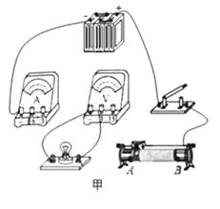
①为了能够顺利完成实验探究，下列两种规格的滑动变阻器应选用________．
A．“10Ω0.5A”的滑动变阻器 B．“50Ω0.5A”的滑动变阻器
②请用笔画线代替导线将实物电路图连接完整，要求图中的滑片在阻值最大位置________。
（2）正确连接电路后，小明闭合开关，发现小灯泡不亮，但电流表有示数．接下来应进行的操作 ．
A. 更换开关 B. 更换小灯泡
C. 检查电路是否断路 D. 移动滑动变阻器滑片，观察小灯泡是否发光
（3）实验中，某次测量时，移动滑片，电压表的示数如图乙所示，其读数是________V；为了测量小灯泡的额定功率，应将滑动变阻器的滑片向________（选填“A”或“B”）端移动．
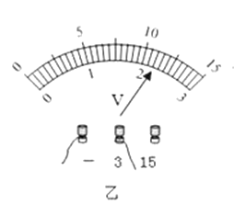
（4）根据实验测得的数据，绘制出小灯泡的电流随它两端电压变化的关系图象（如图丙所示），分析图象可知：
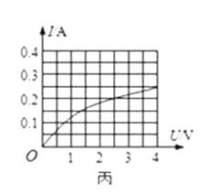
①小灯泡的额定功率为________W；
②小灯泡灯丝电阻是变化的，主要是受________变化的影响；
（5）小华打算增加一个阻值为 10Ω 的电阻 R₀ ， 只利用一只电表，通过简单操作（开关 S 接“a”、“b”各一次）来测量小灯泡的额定功率．方案 一、二是小华设计的两种不同方案的电路图．则以下判断正确的是（ ）
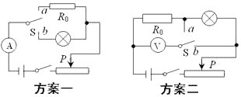
A. 两种方案都能 B. 两种方案都不能 C. 方案一能，方案二不能 D. 方案一不能，方案二能
四、计算题
23.小华组装了一台直流电动机模型，她将电动机模型接入如图（a）所示的电路中，已知电源电压U=3V，并保持不变，线圈电阻R=2Ω，接通电路后，电动机正常转动，电流表读数I=0.5A，已知电动机正常工作时的能量转化关系如图（b）所示，摩擦不计，求： 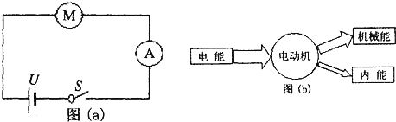
（1）求电路的总功率P．
（2）电动机正常转动1min消耗的电能W和线圈产生的热量Q．
（3）电动机转换成机械能的效率η（百分数后保留一位小数）．

24.小芳家里的某品牌电烤箱铭牌及其内部简化电路如图所示，R₁和R₂均为电热丝。
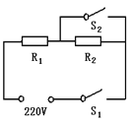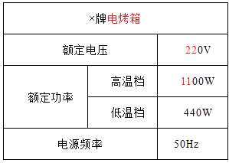
（1）若某种食物需要用该电烤箱高温档烘烤1000s，则此过程中电烤箱产生的热量是多少？
（2）电路中R₂的阻值是多少？
（3）该电烤箱在低温档正常工作时，R₁的功率是多少？

25.如图所示为模拟调光灯电路，电路中电源电压不变，灯泡L标有“6V 3W”字样，且灯丝电阻随温度的变化而变化，定值电阻 的阻值为6Ω。将滑动变阻器 的滑片P置于最右端，闭合开关，电压表和电流表示数分别为6V和0.2A；移动滑片P至某一位置，电压表和电流表示数分别为3V和0.5A。求：
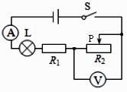
（1）灯泡L正常发光时的电阻多大？
（2）当 的滑片P在最右端时，闭合开关，灯泡L的实际功率是多少？
（3）为使灯泡安全工作， 的滑片能自由滑动，且滑片P滑到某一端时灯泡能正常发光，应采取怎样的保护措施？请计算说明。

